Instalare UMLet.

- Accesam link-ul : https://www.umlet.com/
- Mergem in jos in pagina si apasam pe butonul de download.
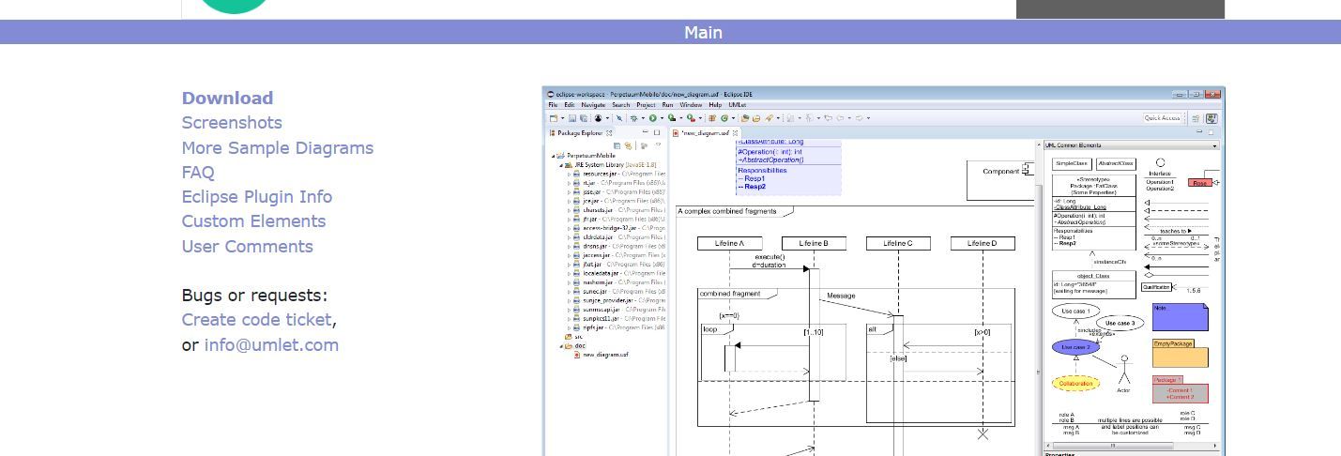
- Apasam pe link-ul de download al versiunii stand-alone UMLet 15.1

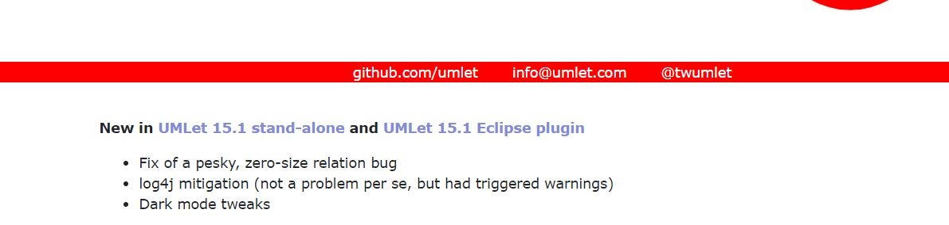

- Dupa ce se downloadeaza arhiva o extragem in folderul dorit si apasam pe executabil.
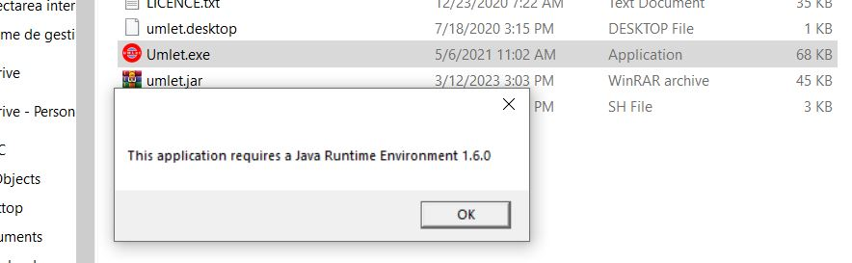

Daca nu avem JRE, ne va aparea acest pop-up. Dam click pe ok si ne va duce pe site-ul adoptium.net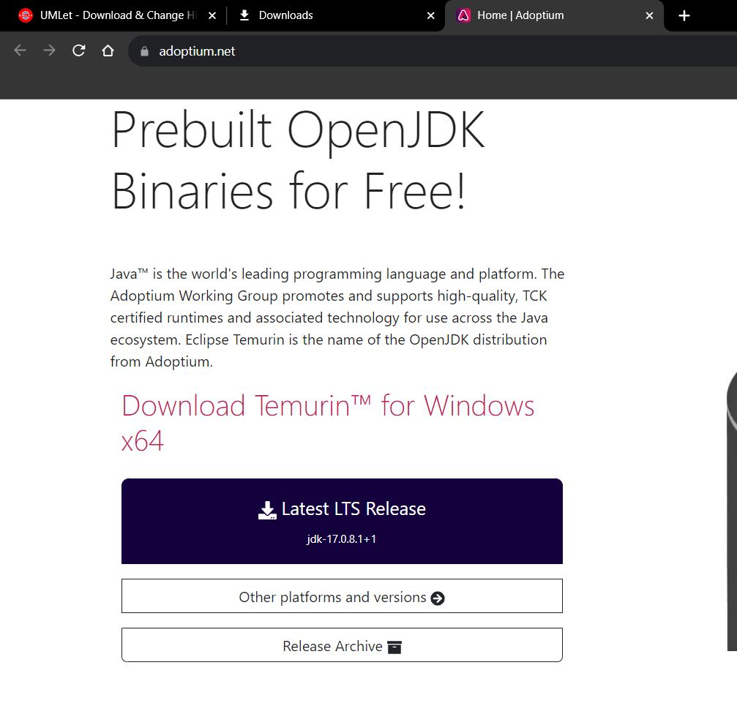
Dam click pe Latest LTS Release. Dupa ce se downloadeaza OpenJDK17U-jdk_x64_windows_hotspot_17.0.8.1_1.msi il rulam.

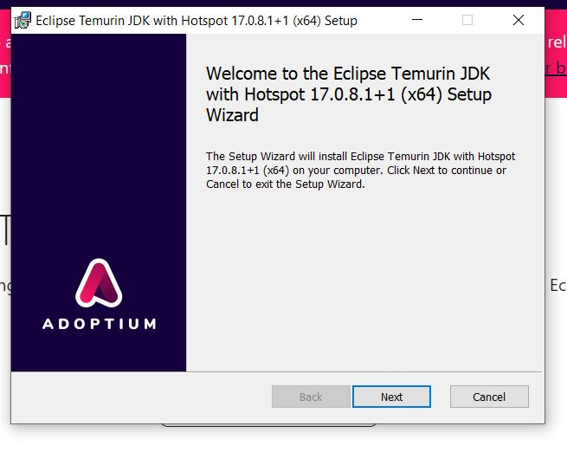
- Instalam JRE si apoi deschidem din nou executabilul UMLet.

